1. Установи соответствие между загадками и отгадками. Но сначала отгадки надо собрать из предложенных букв. Обрати внимание, что две отгадки лишние.
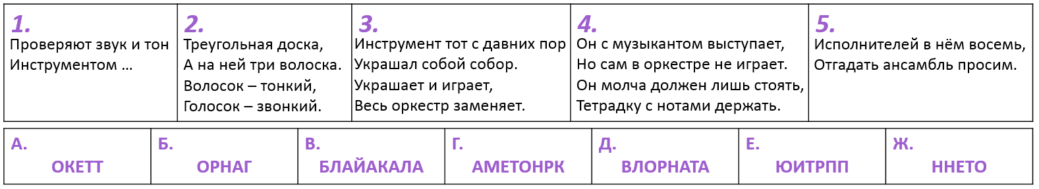
А) 1Б2Ж3Е4Г5А Б) 1Д2Г3Б4А5Е
В) 1Г2В3Б4Е5А Г) 1Е2В3Д4Б5Ж

2. Найди в таблице слова, связанные с музыкой. Слова могут изгибаться как угодно, но не по диагонали. Выпиши лишние буквы. Собери из них музыкальный термин.
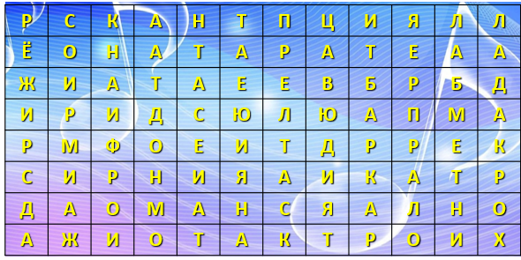
Что он означает?
А) инструментальное вступление к театральному спектаклю, чаще музыкальному
Б) музыкальная форма, в которой неоднократные (не менее 3) проведения главной темы чередуются с отличающимися друг от друга эпизодами
В) литературная основа большого вокального сочинения
Г) заупокойная месса в католической церкви

3. Установи соответствие между изображениями композиторов и их именами. Обрати внимание, что одно имя лишнее.
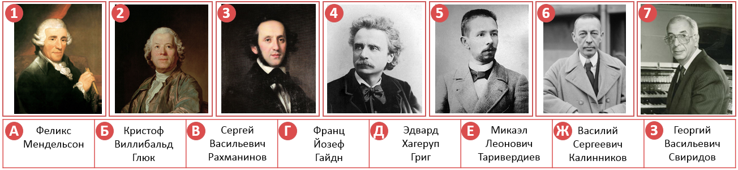
А) 1Г2Д3Е4Б5Ж6В7А Б) 1Г2Б3А4Д5Ж6В7Е
В) 1Ж2З3В4Д5Г6А7Б Г) 1Д2Б3А4Ж5Г6В7З

4. В каком музыкальном произведении встречаются эти персонажи?
Одетта и Одиллия
А) опера «Хованщина» Б) опера «Садко»
В) балет «Щелкунчик» Г) балет «Лебединое озеро»

5. Установи соответствие между годами жизни композиторов и их именами.
1. 1810—1849 гг. | 2. 1685—1750 гг. | 3. 1840—1893 гг. | 4. 1903—1978 гг. | 5. 1873—1943 гг.
А. Пётр Ильич  Чайковский | Б. Иоганн Себастьян Бах | В. Арам Ильич  Хачатурян | Г. Фридерик  Шопен | Д. Сергей Васильевич Рахманинов

А) 1Г2Д3В4Б5А Б) 1А2Б3Д4В5Г В) 1Д2В3А4Г5Б Г) 1Г2Б3А4В5Д

6. На рисунке изображён музыкальный инструмент, тарелочки, используемые в танце живота.
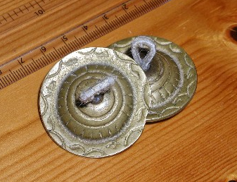
Тарелочки обычно имеют диаметр около 2 см и изготавливаются из латуни или других сплавов. В них имеется одно или два отверстия для крепления петель, надевающихся на средний и большой пальцы каждой руки. Танцовщицы при игре изящно поднимают ладони с тарелочками кверху.
В зависимости от манеры игры могут иметь разное звучание, от мелодичного звона до резких щелчков.
Разгадай кроссворд. Впиши названия изображённых музыкальных инструментов. Из букв в выделенном столбце составь название музыкальных тарелочек.
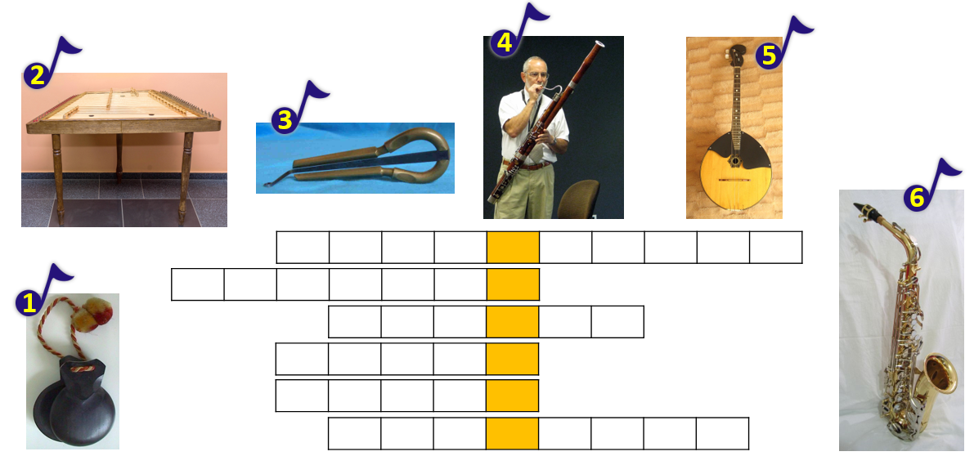

А) виуэла Б) сагаты В) дотаку Г) лавабо

